Содержание:
1. Цели работы.
2. Схема мажоритарного контроля с пятью входами.
3. Реализация заданной функции.
4. Вывод.

1. Цели работы:

a. Получение базовых знаний о принципах построения и функционирования цифровых комбинационных схем;
b. Изучение схемотехники базовых операционных элементов цифровых комбинационных схем.

Вариант 3:
1. БОЭ: Схема мажоритарного контроля с пятью входами.
2. Функция: if( (X2+X2) == 0 ) Y = X1 — X2; else Y = X2 + 2;

2. Схема мажоритарного контроля с пятью входами.

Схемы контроля служат целям диагностики и исправления ошибок при передачи данных. Мажоритарные элементы выявляют доминантный сигнал из ряда поданных ( число входов должно быть нечётным ради обеспечения доминантности сигналов ) и дают его на выход.

Для пяти выходов аналитическая формула в булевом базисе:

В упрощённая функция в базисе И-НЕ:

В схеме были использованы элементы, разработанные в прошло лабораторной работе.
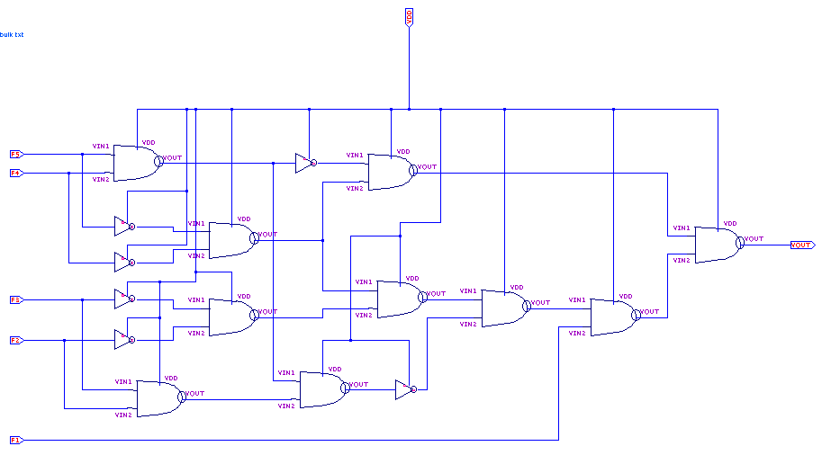
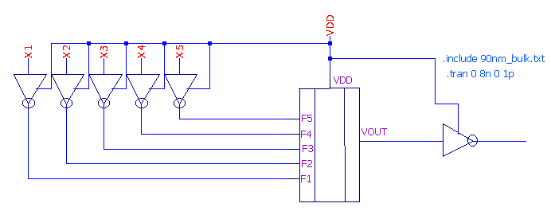

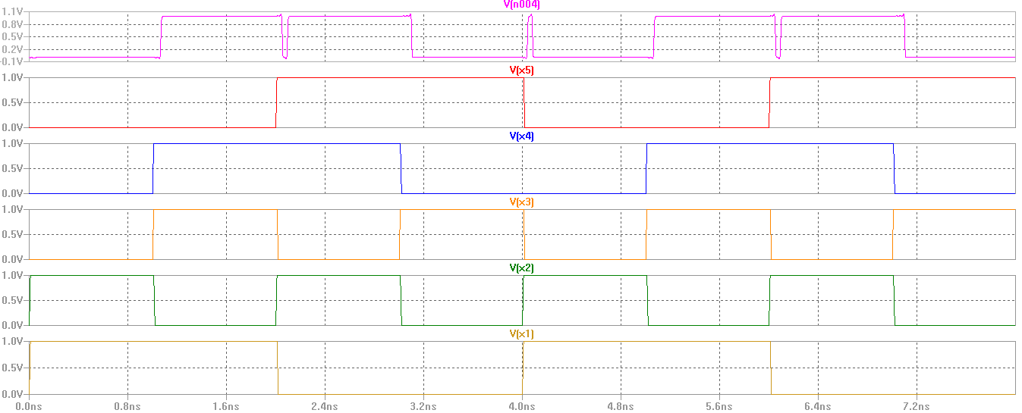
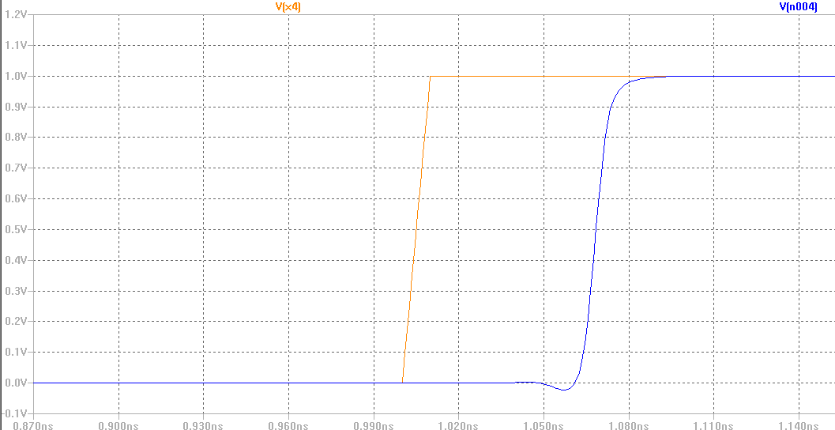
Задержка ( X4, OUT ) составляет примерно 0.06 ns

Таблица истинности:
F1 | F2 | F3 | F4 | F5 | F | F1 | F2 | F3 | F4 | F5 | F
0 | 0 | 0 | 0 | 0 | 0 | 1 | 0 | 0 | 0 | 0 | 0
0 | 0 | 0 | 0 | 1 | 0 | 1 | 0 | 0 | 0 | 1 | 0
0 | 0 | 0 | 1 | 0 | 0 | 1 | 0 | 0 | 1 | 0 | 0
0 | 0 | 0 | 1 | 1 | 0 | 1 | 0 | 0 | 1 | 1 | 1
0 | 0 | 1 | 0 | 0 | 0 | 1 | 0 | 1 | 0 | 0 | 0
0 | 0 | 1 | 0 | 1 | 0 | 1 | 0 | 1 | 0 | 1 | 1
0 | 0 | 1 | 1 | 0 | 0 | 1 | 0 | 1 | 1 | 0 | 1
0 | 0 | 1 | 1 | 1 | 1 | 1 | 0 | 1 | 1 | 1 | 1
0 | 1 | 0 | 0 | 0 | 0 | 1 | 1 | 0 | 0 | 0 | 0
0 | 1 | 0 | 0 | 1 | 0 | 1 | 1 | 0 | 0 | 1 | 0
0 | 1 | 0 | 1 | 0 | 0 | 1 | 1 | 0 | 1 | 0 | 1
0 | 1 | 0 | 1 | 1 | 0 | 1 | 1 | 0 | 1 | 1 | 1
0 | 1 | 1 | 0 | 0 | 0 | 1 | 1 | 1 | 0 | 0 | 1
0 | 1 | 1 | 0 | 1 | 1 | 1 | 1 | 1 | 0 | 1 | 1
0 | 1 | 1 | 1 | 0 | 1 | 1 | 1 | 1 | 1 | 0 | 1
0 | 1 | 1 | 1 | 1 | 1 | 1 | 1 | 1 | 1 | 1 | 1

3. Реализация заданной функции.

Функция: if( (X2+X2) == 0 ) Y = X1 — X2; else Y = X2 + 2;

Используемые элементы:

a. Сумматор 4x:
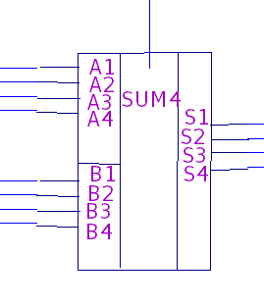
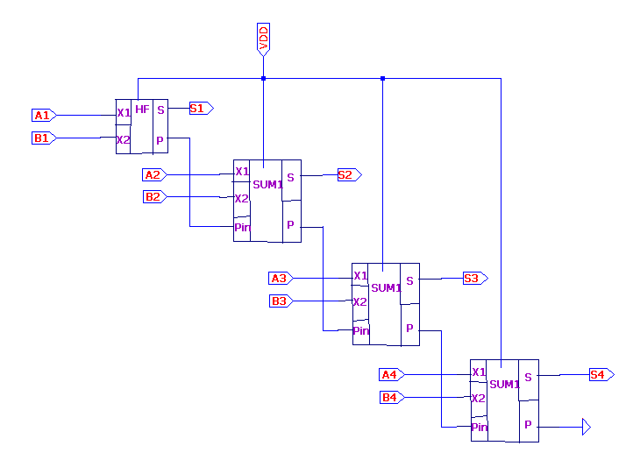

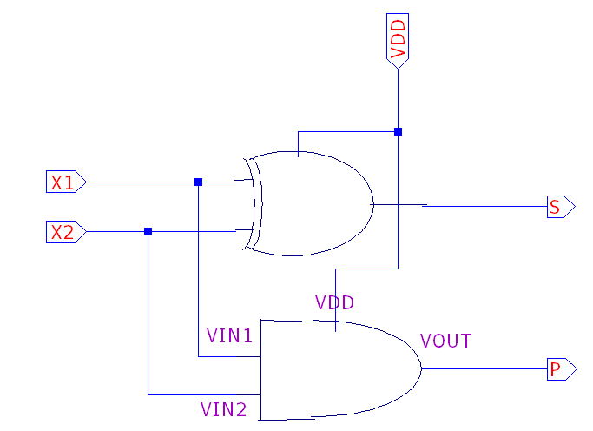
Схема полусумматора

Схема XOR
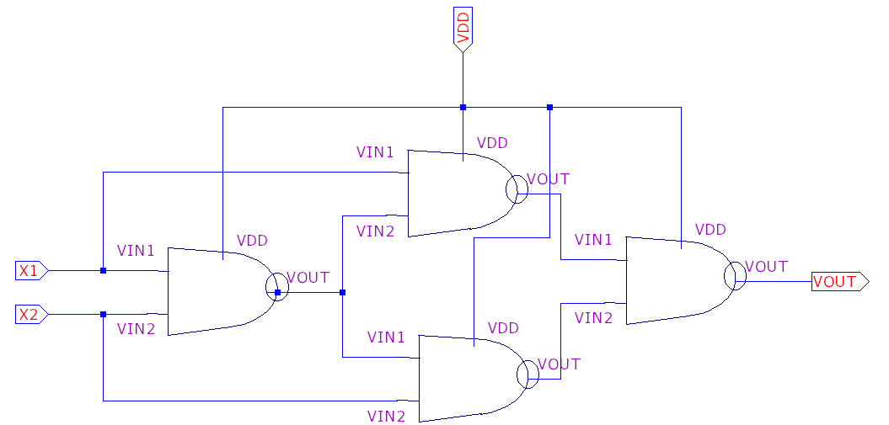

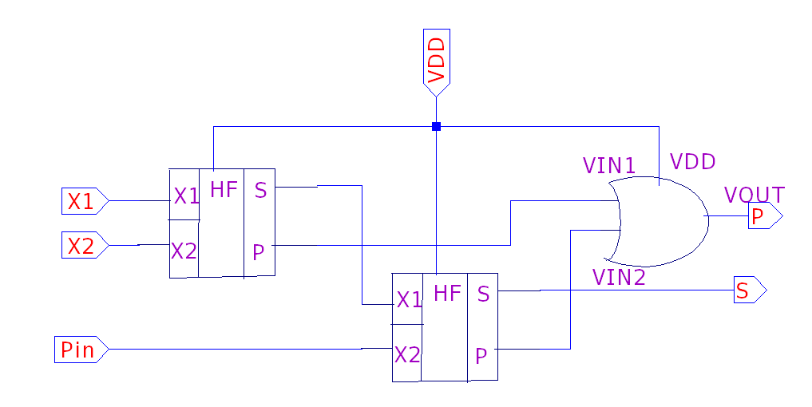
Схема одноразрядного сумматора

b. Компаратор ( равенство ) 4x

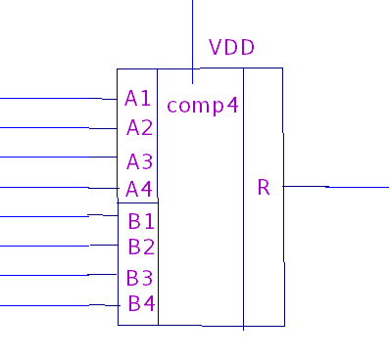

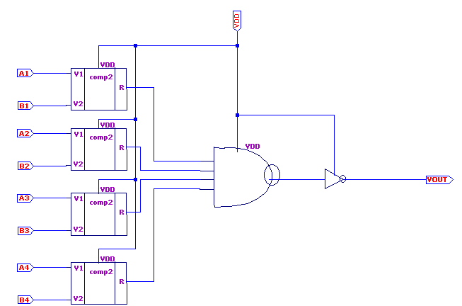
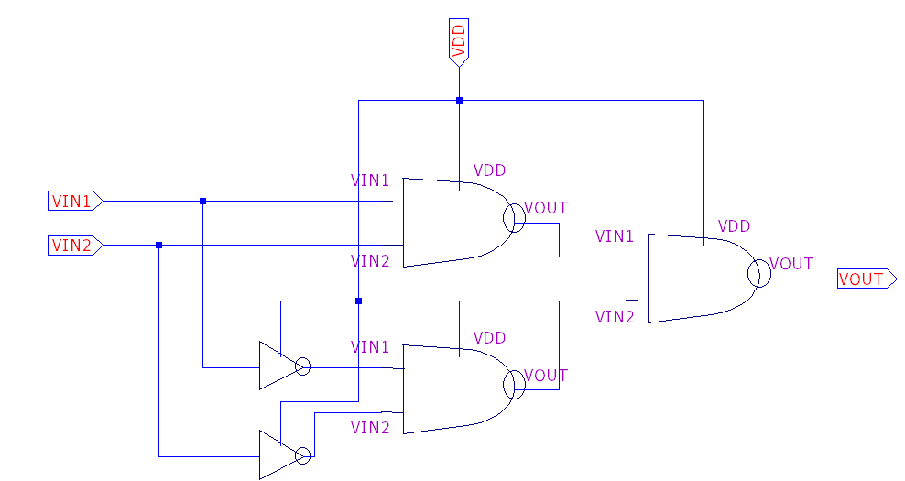
Схема двуразрядного компаратора:

с. Мультиплексор 4x
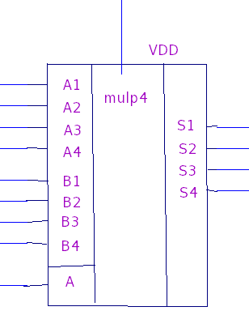

Схема 4-разрядного мультиплексера Схема 2-разрядного мультиплексера
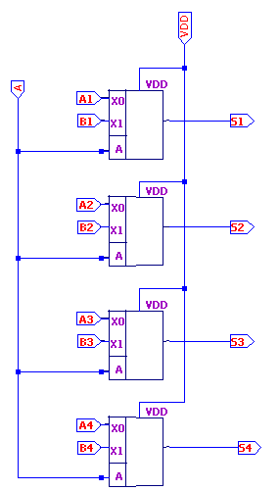
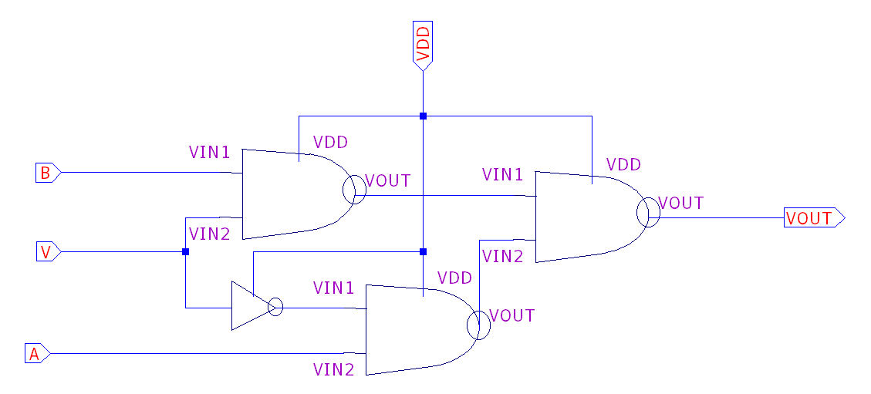

Схема по функции:

